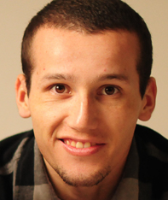
Anderson Chavasco Maurer
Rua Adão Luiz Kauer, 195 – Montenegro / RS
Telefone: (51) 982985874 / (51) 982985875
E-mail: andersonmaurer1@gmail.com
Idade: 27 anos
Estado Civil: Casado

Objetivos
Profissional dedicado e responsável em busca de conhecimento e experiência profissional.
Formação
- Ensino Superior- Gestão da Produção Industrial- (em andamento) – Centro Universitário Leonardo da Vinci - Uniasselvi.

- Ensino Médio – E. E. E. M Roberval Derhegaray de Azevedo

Experiências

Cargo: Operador de Produção
Polo Films
Principais responsabilidades: Operador de produção e processos industriais.

Cargo: Auxiliar Administrativo
OMB Distribuidora
Principais responsabilidades: Compra e conferência de mercadorias, responsável pelas vendas na cidade de São Leopoldo.

Cargo: Conferente de Mercadorias Apreendidas
EXATA (Receita Federal)
Principais responsabilidades: Conferencia de mercadorias apreendidas.

Cargo: Auxiliar de Produção e Soldador
MEGABIL SISTEMAS CONSTRUTIVOS
Principais responsabilidades: Responsável pelo acabamento e solda de vigas.

Qualificações

- Curso de Solda e Lixadeira – 2 semanas.
- Curso de manutenção motocicleta - Duração - 2 anos.
- Curso de Informática – Word, Excel, Power Point, Windows e Internet - Duração 1 ano.

